Rekonštrukcia a modernizácia športoviska v MŠ Cintorínska Kežmarok
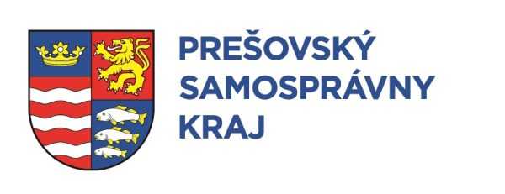
Poskytovateľ: Prešovský samosprávny kraj
Výzva: Výzva Mikroprogram PSK na predkladanie žiadostí o dotácie pre rok 2021
Program:1. Šport
Podprogram: Podprogram 1.1 - ŠPORT - kapitálové (investičné) výdavky
Hlavným cieľom programu je výstavba, rekonštrukcia a modernizácia športovísk a ich vybavenie hnuteľným majetkom investičného charakteru.
Dátum podania žiadosti: 25.02.2021
Realizácia projektu: jún - október 2021
Celkový rozpočet projektu: 11000,00 €
Poskytnutá dotácia: 8 800,00 €
Číslo Zmluvy o poskytnutí dotácie: 993/2021/OPR

Zhrnutie projektu:
Realizáciou projektu sa podporila rekonštrukcia pódia a zakúpila sa sústava športových prvkov do areálu záhrady materskej školy - vláčik, a tak sa zabezpečilo certifikované, bezpečné, zdravie neohrozujúce športové náradie pre deti, ktoré navštevujú materskú školu. Zrekonštruovaným pódiom sa prispelo k využívaniu exteriéru pri vzdelávacom procese, na prezentáciu športových a iných podujatí organizovaných v materskej škole, ale aj iných organizácií a širokú verejnosť. Zároveň sa realizáciou projektu prispelo k zlepšeniu celkového vzhľadu a atraktívnosti areálu materskej školy.

„Projekt podporený z rozpočtu Prešovského samosprávneho kraja.“

